职业卫生技术报告相关信息公示表
用人单位名称 | 温州恒杰工具科技有限公司
用人单位地址 | 浙江省温州市乐清市南塘镇通港路2号
用人单位联系人 | 陈艺敏
技术服务项目组人员 | 江书涛、吴俊然、张海燕、黄建刚、潘黎正
现场调查人员 | 江书涛、吴俊然
现场采样/检测人员 | 江书涛、吴俊然
用人单位陪同人 | 陈艺敏
采样/检测时间 | 2024年10月24日
现场调查、现场采样/检测的图像影像资料 | 详见附件
注：《职业卫生技术服务机构管理办法》第三十一条规定：职业卫生技术服务机构应当自出具职业卫生技术报告之日起二十个工作日内，在本单位网站上公开技术报告相关信息。

技术服务过程影像记录
企业名称 | 温州恒杰工具科技有限公司
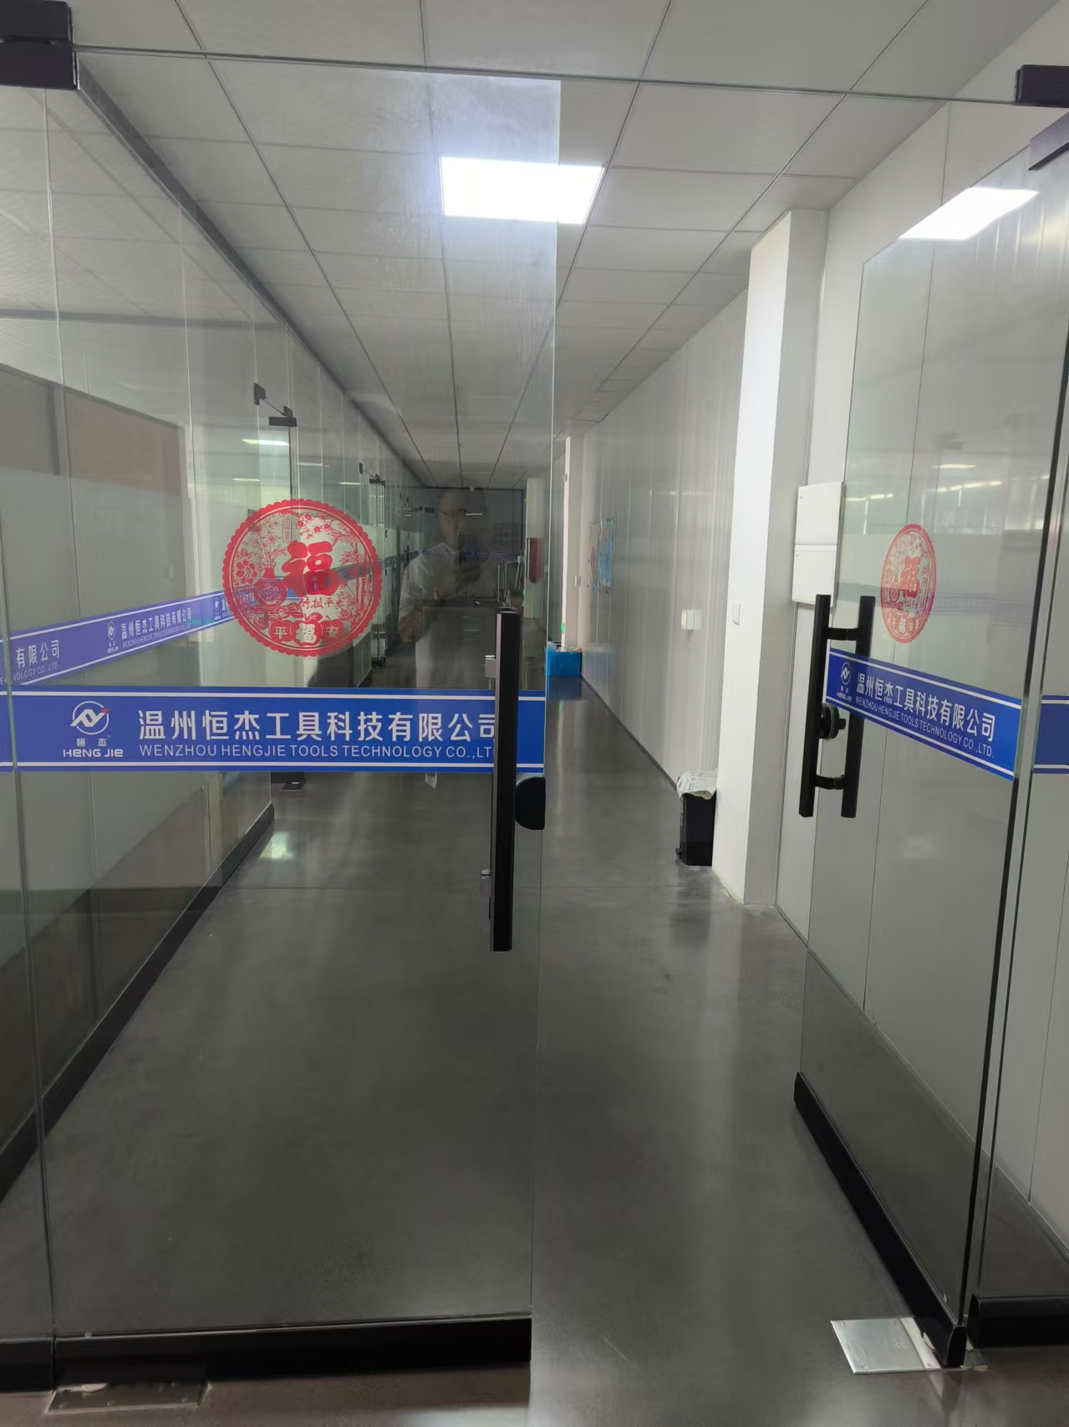 |  | 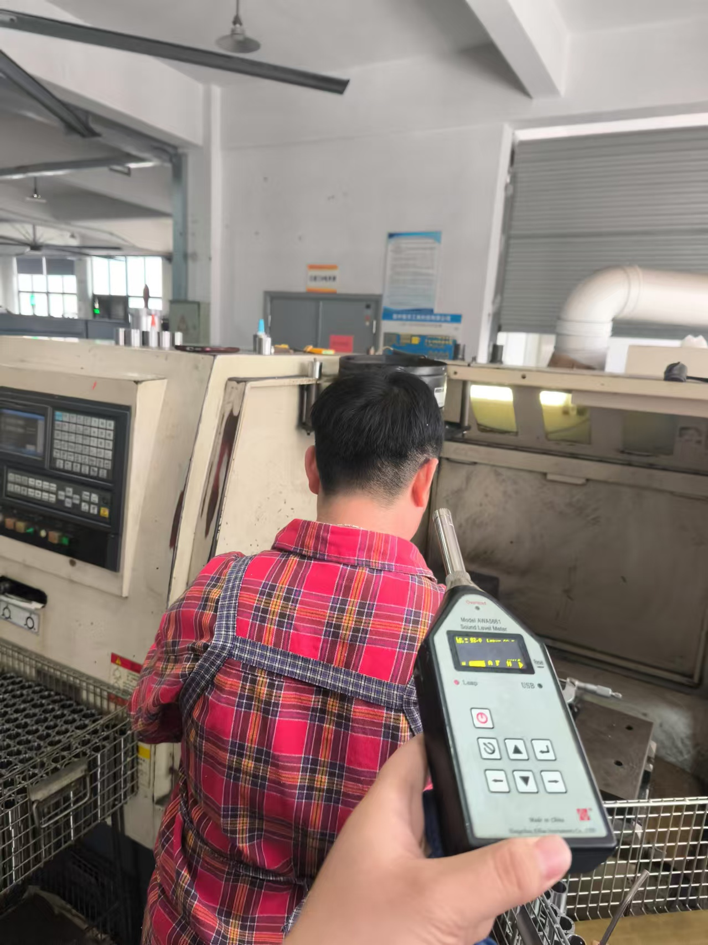
企业照片 |  | 三层车间 数控机床
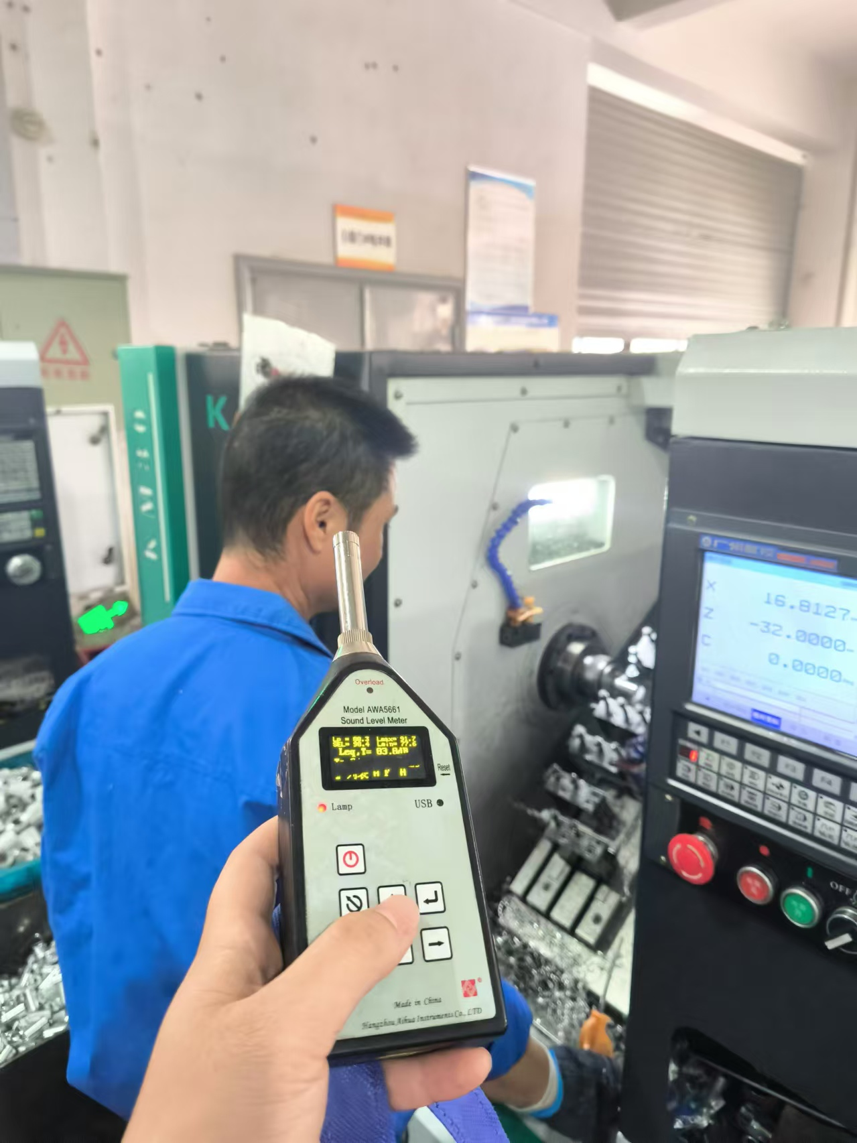 |  | 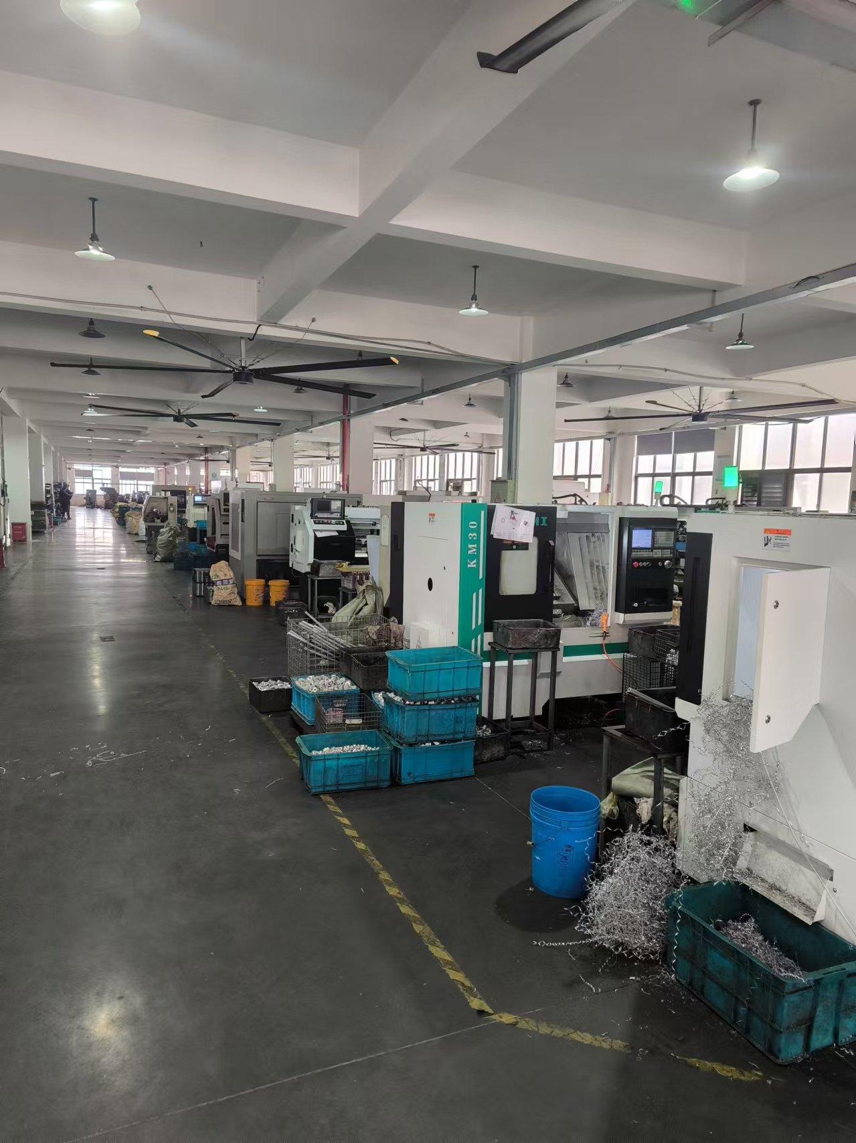
三层车间 数控 |  | 三层车间环境

